да
Технологическая карта
Студент-практикант | Новикова Наталья Евгеньевна
Предмет, УМК | Математика , УМК «Начальная школа 21 века»
Тема урока | Площадь прямоугольника
Класс, учитель | 2Г, Стрельцова Марина Викторовна
Тип урока | Урок открытия нового знания
Цель освоения учебного содержания | Создать условия для знакомства обучающихся с правилом вычисления площади прямоугольника (квадрата) формирования способности учащихся к новому способу действия: использование формулы для вычисления площади прямоугольника (квадрата).
Образовательный аспект | Учить находить площадь прямоугольника и квадрата, решать обратные задачи;
Развивающий аспект | Способствовать умению решать геометрические задачи; развивать умение общаться
Воспитательный аспект | Воспитывать положительные качества личности, уверенность в своих силах, коммуникативные качества, умения слушать и слышать, любовь к математике.
Технология построения урока  Проектная технология  Здоровье сберегающие технологии  Технология проблемно-диалогического обучения  Информационно - коммуникационная технология | Методы работы на уроке  по источнику знаний:  словесные: беседа о нахождении площади прямоугольника  наглядные презентация, картинки с темой урока.
Основные термины: | Длина, ширина, площадь

Формируемые УУД
Предметные УУД: | Метапредметные УУД: | Личностные УУД:
В познавательной сфере:  - Уметь использовать в речи термины «длина», «ширина», «площадь».  - Уметь вычислять площадь прямоугольника.  - Знать основные понятия длина, ширина, площадь  - Уметь моделировать ситуацию, представленную в тексте арифметической задачи в виде схемы, рисунка;  - Уметь анализировать текст учебной задачи с целью поиска алгоритма ее решения;  - Уметь конструировать тексты несложных арифметических задач;  - Уметь обосновывать выбор арифметических действий для решения задач. | Регулятивные УУД:  - Уметь отвечать на итоговые вопросы;  - Уметь проводить самопроверку;  - Уметь определять и формулировать цель на уроке с помощью учителя;  - Уметь оценивать правильность выполнения действия на уровне адекватной оценкой;  - Уметь планировать своё действие в соответствии с поставленной задачей;  - Уметь носить необходимые коррективы в действие после его завершения на основе его оценки и учёта характера сделанных ошибок;  - Уметь высказывать своё предположение. | - Выработать на личностно значимом уровне внутренней готовности выполнения нормативных требований учебной деятельности;  - Уметь ценить научные знания и изобретения, облегчающие жизнь человека;  - Уметь проводить самооценку на основе критерия успешности учебной деятельности..
Познавательные УУД:
- Уметь понимать учебную задачу урока и стремиться её выполнить;
- Уметь ориентироваться в своей системе знаний: отличать новое от уже известного с помощью учителя;
- Уметь добывать новые знания: находить ответы на вопросы, используя учебник, свой жизненный опыт и информацию, полученную на уроке.
Коммуникативные УУД:
- Уметь оформлять свои мысли в устной форме;
- Уметь слушать и понимать речь других.

Организация пространства
Формы работ: фронтальная, индивидуальная. | Ресурсы:  - текстовые документы:  - Учебник В.Н Рудницкая, Т.В. Юдачева «Математика» 2 класс 2 часть.М: Вентана- граф, 2011 год.С.122-126  - ТПО: В.Н. Рудницкая, Т.В. Юдачева «Математика» 2 класс 2 часть.М: Вентана -граф, 2012 год.С. 60-62  - электронные ресурсы  - компьютер,  - проектор  - видеоматериалы  - презентация «Площадь прямоугольника »),  - разного вида изображения:  - изображения с темой урока

- Организационный. Этап мотивации к учебной деятельности (самоопределения)
Цели:
- Настроить обучающихся эмоционально на урок
- Проверить готовность обучающихся к уроку
- Мотивировать обучающихся на продуктивную учебную деятельность

Деятельность учителя | Содержание | Деятельность обучающихся |  |  | Формируемые УУД
Приветствует обучающихся, создает эмоциональный настрой на занятие  Определяет критерии готовности к уроку  Мотивирует обучающихся на продуктивную учебную деятельность | - Здравствуйте, ребята!  Садитесь. Я очень рада Вас всех сегодня видеть  Сегодня урок математики проведу у вас я.  Я уверена, что на уроке у вас всё получится. Вы будете внимательны, справитесь со всеми заданиями. | Приветствуют учителя, занимают свои места, эмоционально настраиваются на урок.  Контролируют свою готовность к уроку,  Настраиваются на учебную деятельность |  |  | - Личностные  1.Умение выражать доброжелательность и эмоционально-нравственную отзывчивость.  2.Умение выражать положительное отношение к процессу познания, проявлять желание узнать новое.  - Регулятивные  1.Умнение контролировать свою готовность к уроку  2.Умение настраиваться на продуктивную деятельность  - Коммуникативные  1.Умение слышать и слушать учителя.
- Этап актуализация индивидуального опыта (знаний, умений) и фиксирование индивидуального затруднения в пробном учебном действии
Цели:
1. сделать действенными ранее изученные знания для открытия нового материала
2. актуализировать мыслительные операции, необходимые для восприятия нового: сравнение, анализ, обобщение;
Формулирует вопросы и актуализирует знания детей  Актуализирует знания  Организует самопроверку | - Откройте тетради и запишите сегодняшнее число.  Минутка чистописания.  325 330 335 340 345 355 360- - Какую закономерность заметили?  Математическая разминка.  Подчеркните числа:  - В котором, 34 десятка.  - Сумма цифр =10  - Это сумма разрядных слагаемых 300, 40 и 5.  - Это трёхзначное число, меньше на 17, чем 347.  - 3 сотни, 3 десятка, 5 единиц.  - Предыдущее числу 356.  - Между числами 359 и 361.  - Посмотрите на доску, проверьте, так ли у вас?  1. Повторение геометрических понятий.  а) - Какие геометрические фигуры вы знаете?  б) Самостоятельная работа в тетради стр. 63, № 8  - Соедините фигуры и названия фигур  стрелками там, где это возможно.  -Обменяйтесь своими тетрадями, проверьте выполнение задания друг у друга по эталону на слайде.  а) - Что общего в этих записях?  8 : а  P = (а + b) · 2  4 – х  c : 3  P = a + b + a + b  P = a · 2 + b · 2  14 + y  - На какие группы их можно разделить?  - Зачитайте выражения с переменной, за тем формулы.  Найдите значение данных выражений.  а=4, 2 (8:4=2; 8:2=4) х=3, 0 (4-3=1; 4-0=4)  с=30, 12 (30:3=10; 12:3=4) у=9, 16 (14+9=23; 14+16=30)  б) – Что показывают формулы?  - Что такое периметр?  (Слайд 5 )- Геометрические фигуры  в)- У каких геометрических фигур нельзя определить периметр?  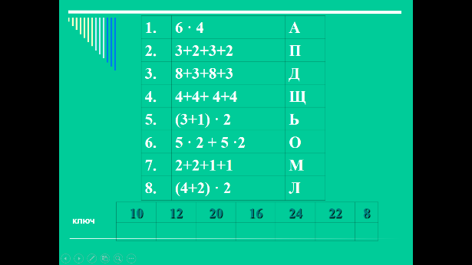  (Слайд 6)- Вычисление периметра, расшифровка слова  г) Вычислите периметр, и расшифруйте слово, которое спряталось. Прочитайте слово (Площадь.) | Записывают число  -Каждое следующее число увеличивается на 5  Выполняют математическую разминку  Осуществляют самопроверку  -квадрат, прямоугольник, треугольник, и тд  Взаимопроверка и взаимоконтроль.  - Это выражения, содержащие переменную  - На выражения с переменной и формулы- чтение разными способами  -Вычисление периметра  - Сумма длин всех сторон многоугольника  - круга |  |  | Коммуникативные:  - Умение воспринимать речь собеседника  - Умение слушать партнера, не перебивая  - Умение строить высказывания  Регулятивные:  - Соотносят вопросы с ранее изученными знаниями  Познавательные:  - Умение ориентироваться в системе своих знаний
- Этап выявления места и причины затруднения (определение границ знания и не знания)
Цель: 1.организовать формулирование темы урока учащимися;
Задает вопросы, чтобы выявить у учащихся место и причину затруднения  Организует формулирование темы урока | -Многие слова в русском языке имеют несколько значений, например, слово «площадь». Откуда можно узнать значение этого слова?  - Посмотрите на слайд, в словаре Ожегова даются такие значения. Прочитайте  1.Площадь – это незастроенное большое ровное место в городе, селе от которого расходятся в разные стороны улицы.  -Наша самая главная площадь?  2. Площадь- это пространство, помещение, предназначенное для какой-нибудь цели.  Приведите пример.  3 Площадь – это часть плоскости, ограниченная замкнутой ломаной или кривой линией.  - Кто догадался, какая будет тема нашего урока?  - Откройте учебник на стр. 122 и прочитайте тему нашего урока. |  | - из словаря  Знакомятся со значениями слова «Площадь»  Красная площадь в Москве.  Жилая площадь. Полезная площадь в доме.  Например: Площадь фигуры.  - Площадь | Познавательные:  - Формулирование темы урока.  - Умение осуществлять поиск необходимой информации в учебнике  Коммуникативные:  - Умение строить высказывание  - Умение соотносить изучаемый материал с ранее изученным  Регулятивные  - Умение осуществлять целеполагание  - Умение строить гипотезы и предположения
- Этап построения проекта выхода из затруднения (цель, план, сроки, способ, средства)
Цели:
1. организовать постановку цели урока
2. определить средства выхода из затруднения
Организует постановку цели урока  Организует определение средств выхода из затруднения | Тема нашего урока «Площадь прямоугольника»  - какую цель мы поставим перед собой?  – Что нам поможет это выяснить? | - Научится находить площадь прямоугольника  Формулируют цель урока  -Свой опыт, учебник, учитель |  |  | Познавательные:  - Формулирование учебной цели  Регулятивные:  - Умение осуществлять целеполагание  - Умение строить гипотезы и предположения  Коммуникативные:  - Умение строить высказывание
- Этап открытие нового знания
Цели: 1. зафиксировать новое знание в речи и знаках;
2. организовать обсуждение новой темы

Организует работу с учебником  Организует обсуждение новой темы  Организует беседу  Организует усвоение новой темы | - Покажите две противоположные стороны этого прямоугольника.  Бóльшую сторону называют длиной, меньшую – шириной прямоугольника.  - откройте учебник на странице 122, задание 1. Прямоугольник разделен на квадраты, длиной стороны 1см, пересчитаем квадраты, найдем площадь.  - Кто- нибудь знает, как проще найти площадь прямоугольника?  - Как же?  - Верно. Теперь давайте площадь этого прямоугольника найдем простым путем. Что мы сначала сделаем?  - Чему равна длина? Чему равна ширина?  - Что сделаем дальше?  - Верно, сколько же у вас получилось?  - Прочитайте в учебнике, как найти площадь  - давайте с вами напишем формулу вычисления площади прямоугольника.  - как мы обозначим длину?  - как мы обозначим ширину?  - кто нибудь знает, как обозначается слово площадь?  - Верно, давайте запишем формулу себе в тетрадь  - Ребята, а квадрат – это же тоже прямоугольник?  - А эта формула подойдет для нахождения площади квадрата?  - Почему?  - Так какая будет формула?  -Совершенно верно! | - 8 см2  - да, нет  - Нужно измерить длину и ширину, после чего умножить длину на ширину.  - Измерим длину и ширину  -Длина 4 см, ширина 2 см  - Умножим длину на ширину.  - 8 см2  - Чтобы найти площадь прямоугольника, надо длину умножить на ширину.  - буквой а  - буквой b  - буквой S  -да  - нет  - У квадрата все стороны равны  - а умножить на а |  |  | Познавательные:  Уметь добывать новые знания: находить ответы на вопросы, используя учебник, свой жизненный опыт и информацию, полученную на уроке  Коммуникативные:  - Уметь оформлять свои мысли в устной форме;  - слушать и понимать речь других  Регулятивные:  Умение классифицировать предметы
- Физминутка
Цели:
1) снять усталость и напряжение;
2) внести эмоциональный заряд;
3) совершенствовать общую моторику;
4) Повысить и удерживать умственную способность у обучающихся
Определяет цель  организует рабочее место  Знакомит правилами выполнения,  с содержанием комплекса упражнений  Осуществляет переход к следующей части урока | - Ребята, мы много трудились, а сейчас давайте немного отдохнем. Встаньте из-за парт так, чтобы не мешать друг другу. Слушаем меня внимательно и выполняем движения за мной:  Мы на плечи руки ставим  Начинаем их вращать  Так осанку мы исправим  Раз, два, три, четыре пять  Руки ставим перед грудью  В стороны разводим  Так разминку делать будем при любой погоде | Организуют рабочее пространство  Знакомятся с правилами выполнения комплекса упражнений  Выполняют комплекс упражнений  Садятся за парты |  |  | Личностные:  - Умение расслабиться психически и физически после длительного сидения и интенсивной учебной деятельности;
- Этап первичного закрепления с проговариванием во внешней речи
Цели:
1. организовать усвоение учениками нового способа действий с проговариванием во внешней речи.
Организует работу в учебнике  Проверяет усвоение учениками нового знания | На столах у вас листочки, на них три прямоугольника. Вычислите площадь каждого.  - Как выполняли?  - Сколько длина?  - Сколько ширина?  - Как нашли площадь? | Работают самостоятельно |  |  | Регулятивные:  - Умение анализировать полученную ранее информацию  Коммуникативные:  - Уметь оформлять свои мысли в устной слушать и понимать речь других
- Этап самостоятельной работы с самопроверкой по эталону
Цели:
1. организовать выполнение учащимися самостоятельной работы на новое знание;
2. организовать самопроверку по эталону, самооценку;
Организует работу в рабочей тетради  Знакомит с содержанием задания  Организовывает самопроверку по эталону | 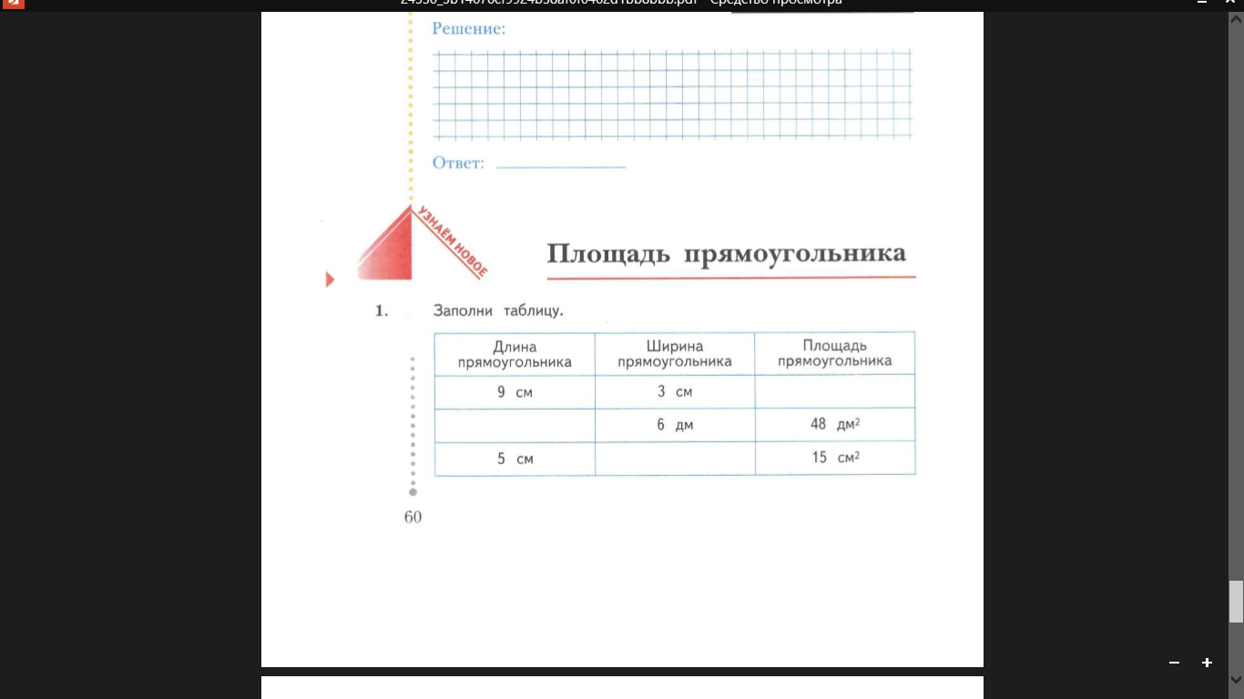  - Для того, чтобы нам проверить наши знания, давайте откроем рабочую тетрадь на странице стр.60 номер 1  Заполните таблицу, после чего мы проверим  - А теперь посмотрите на доску, и проверьте, правильно ли вызаполнили таблицу. (на доске появляется эталон)  - Как вы нашли длину?  - Как нашли ширину?  - Как нашли площадь?  Оцените свою работу  Как вы выполнили, с помощью учителя, без помощи учителя, в полном объеме, правильно или неправильно | Знакомятся с содержанием задания  Выполняют задание  Выполняют самопроверку по эталону  - разделили площадь на ширину  - разделили площадь на длину  - умножили длину на ширину |  |  | Регулятивные:  - Уметь планировать своё действие в соответствии с поставленной задачей  - Уметь вносить необходимые коррективы в действие после его завершения на основе его оценки и учёта характера сделанных ошибок  Познавательные:  - Умение использования знаково-  символических средств
- Этап включения нового знания в систему изученных знаний
Цель:
организовать включение новое знание в систему знаний;
Организует включение нового знания в систему знаний | - откройте страницу 61 в рабочей тетради и выполним с вами задание 3  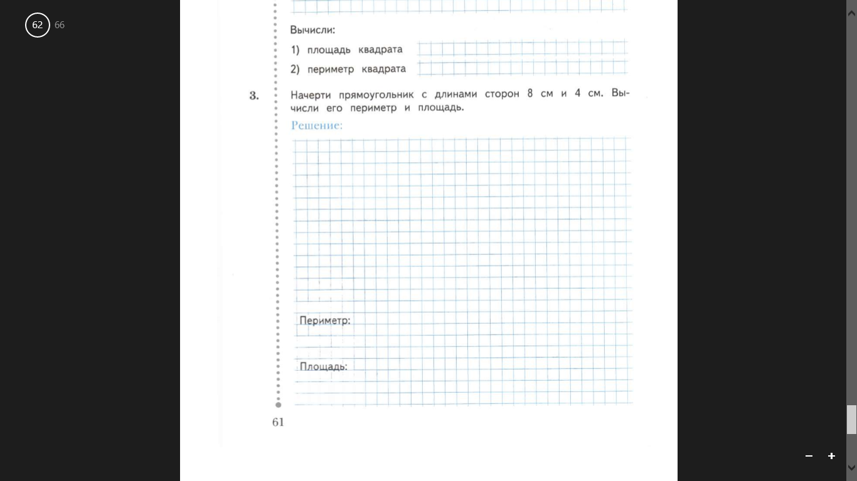  - Какой периметр у вас получился?  - Какая площадь?  Как находили? | Слушают речь учителя  Анализируют полученные ранее знания |  |  | Регулятивные:  - Умение планировать своё действие в соответствии с поставленной задачей  Познавательные:  - Уметь анализировать полученные знания
- Этап подведения итогов, рефлексия
Цель: 1. организовать рефлексию и самооценку учениками собственной учебной деятельности.
Осуществляет рефлексию  Выявляет качество усвоения знания обучающимися | - Что сегодня на уроке мы узнали?  - Какая формула нахождения площади прямоугольника?  - А как найти площадь квадрата?  – Оцените свою деятельность на уроке  Закончи предложение: «Моё настроение похоже на:  • солнышко;  • солнышко с тучкой;  • тучку;  • тучку с дождиком;  • тучку с молнией. | - Мы узнали, как находить площадь прямоугольника  - а умножить на б  - а умножить на а  Подводят итог урока  Осуществляют самооценку |  |  | Регулятивные:  - Уметь проговаривать последовательность действий на уроке ().  - Уметь оценивать правильность выполнения действия на уровне адекватной ретроспективной оценки.  Личностные.  - Способность к самооценке на основе критерия успешности учебной деятельности (
Домашнее задание | - Откройте дневники и запишите домашнее задание  Стр. 122, №3  